УВАЖАЕМЫЕ ЖИТЕЛИ И ГОСТИ ПОСЕЛКА ВАХТАН
В 2019 на территории р.п. Вахтан планируется реализовать Проект по программе местных инициатив «Устройство спортивной площадки на ул.Ленина и устройство детской игровой площадки ул. Мухачева».
Предварительная стоимость проекта составит 3254911 рублей.
Вклад населения: 5 % от стоимости проекта,
Вклад спонсоров: 10% от стоимости проекта.
Сейчас от нашей активной жизненной позиции зависит, как будет реализовываться этот проект. Вовремя собранные денежные средства граждан позволят своевременно заключить соглашение на получение субсидий с регионального бюджета.
Просим вас поддержать и внести посильный вклад в реализацию данного проекта. Денежные средства можно перечислить на указанный счет.
Реквизиты для перечисления безвозмездных поступлений
по программе местных инициатив.
УФК по Нижегородской области (Управление по работе с территориями и благоустройству администрация городского округа город Шахунья Нижегородской области л.с.04323D01370),
ИНН 5239011635,
КПП 523901001,
расчетный счет 40101810400000010002,
БИК 042202001,
Волго-Вятское ГУ Банка России г. Нижний Новгород,
ОКТМО 22758000
488 2 04 04020 04 0000 150 | Поступления от юридических лиц
488 2 07 04050 04 0000 150 | Поступления от физических лиц

В назначении платежа писать: безвозмездная помощь по проекту программы поддержки местных инициатив реализуемой в р.п.Вахтан
На спортивной площадке на улице Ленина будут выполнены работы:
- планировка территории,
- асфальтированная дорожка в бордюре для катания на самокатах,скейтбордах,роликах,заниятия скандинавской хотьбой.
-асфальтирована площадь под спортивную плащадку,
-резиновое покрытие с учетом зон безопасности под спортивным оборудованием,
- установлено спортивное оборудование,спортивные тренажеры.
-установлена система видеонаблюдения
На детской игровой площадке по улице Мухачева
-планировка территории, очистка от мусора,
-установлено детское игровое оборудование.
Устройство спортивной площадки размером 25х20 м. с выделением зон безопасности.
Ул.Ленина
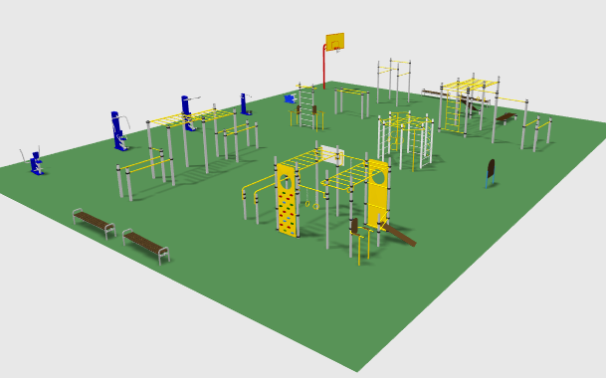

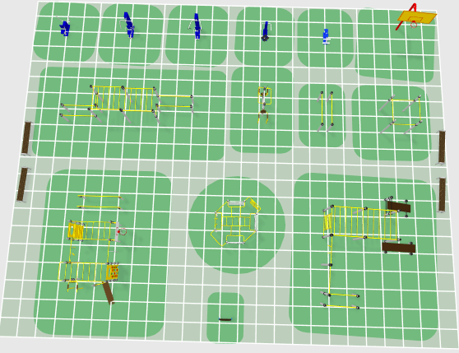

Устройство детской площадки размером 15х25 м. с визуализацией оборудования.
Ул.Мухачева
